H9 natuurkunde
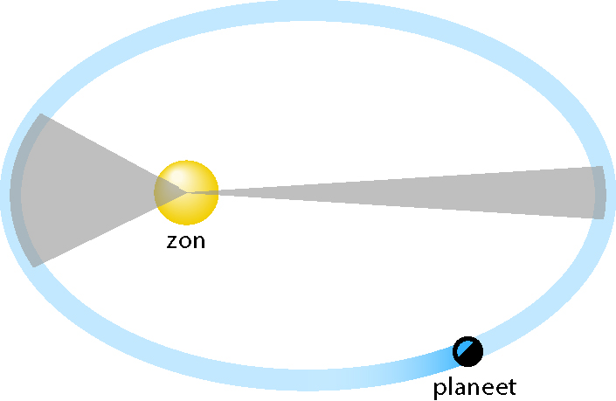
Zonnestelsel
In ons zonnestelsel draaien de planeten in een baan rond de zon, en draaien de manen in een baan rond hun planeet.
De baan van de planeten en manen is een ellipsbaan die maar heel weinig afwijkt van een cirkelbaan.
De aarde draait rond zijn draai-as. Dat veroorzaakt de schijnbare beweging van de zon (dag en nacht) en de sterren.
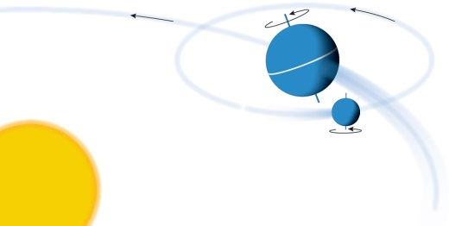
De draai-as van de aarde staat schuin op het baanvlak van de aarde. Dat veroorzaakt de verschuiving van de hemelboog (de baan van de zon langs de hemel) in de loop van het jaar en de seizoenen.
De maan draait rond de aarde. Dat veroorzaakt de schijngestalten van de maan.
De vier binnenste planeten zijn aardachtige planeten, de vier buitenste planeten zijn gasreuzen.

Wereldbeelden
In het geocentrisch wereldbeeld staat de aarde in het centrum van het heelal, en draaien alle hemellichamen (zon, maan, planeten en sterren) rond de aarde.
In het heliocentrisch wereldbeeld draaien de planeten rond de zon, draaien de manen rond de planeten en draait de aarde rond zijn draai-as.
Het geloof in het geocentrisch wereldbeeld nam af door (onder andere) de ontdekking van manen in een baan rond de planeet Jupiter en van de regelmatige verandering van grootte van de planeet Venus.
De optische telescoop heeft bij deze waarnemingen een belangrijke rol gespeeld.

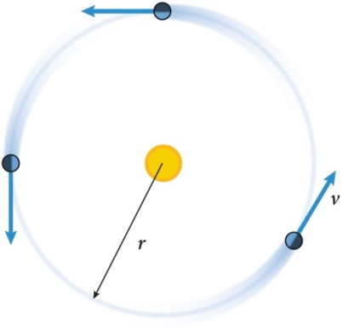
Eenparige cirkelbeweging
De planeten en manen in ons zonnestelsel voeren bij benadering een eenparige cirkelbeweging uit.
Een eenparige cirkelbeweging is een cirkelbeweging met een baansnelheid die steeds even groot is.
De richting van de baansnelheid is volgens de raaklijn aan de cirkel.
Bij een eenparige cirkelbeweging wordt het verbandtussen baansnelheid $v$, baanstraal $r$ en omlooptijd $T$ gegeven door:
$$v=\frac{2π∙r}{T}$$
Voor een eenparige cirkelbeweging is een naar het middelpunt van de cirkelbaan gerichte kracht nodig: de middelpuntzoekende kracht.
De grootte van de benodigde middelpuntzoekende kracht $F_{mpz}$ hangt af van de massa $m$, de baansnelheid $v$ en de baanstraal $r$:
$$F_{mpz}=\frac{m∙v^{2}}{r}$$
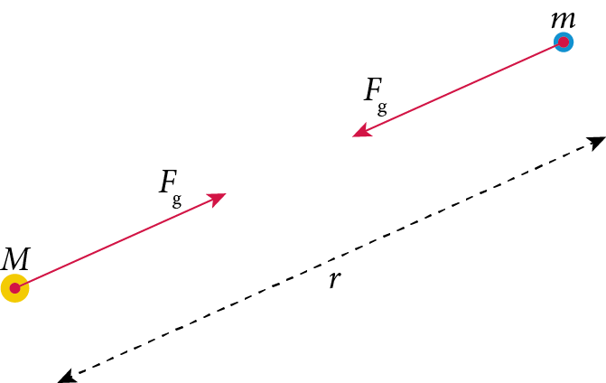
Gravitatiekracht
Bij de cirkelbeweging van planeten rond de zon en van manen rond een planeet werkt de gravitatiekracht als middelpuntzoekende kracht.
De gravitatiekrachten die twee voorwerpen op elkaar uitoefenen zijn even groot en tegengesteld gericht langs de verbindingslijn tussen de middelpunten van die voorwerpen.
De grootte van de gravitatiekracht $F_{g}$ hangt af van de massa’s $m$ en $M$ van de voorwerpen en hun onderlinge afstand $r$:
$$F_{g}=G∙\frac{m∙M}{r^{2}}$$
In deze formule is $G$ de gravitatieconstante.

Valversnelling
Het aan elkaar gelijkstellen van de formules voor de zwaartekracht en de gravitatiekracht levert het verband tussen de valversnelling $g$ aan het oppervlak en de massa $M$ en straal $R$ van een planeet of maan:
$$F_{z}=F_{g} →g=G∙\frac{M}{R^{2}}$$
Deze formule hoef je niet te kennen: als je deze formule nodig hebt, kun je hem eenvoudig afleiden.

Baansnelheid
Het aan elkaar gelijkstellen van de formules voor de middelpuntzoekende kracht en de gravitatiekracht levert het verband tussen baanstraal $r$ en baan-snelheid $v$ van planeten rond de zon met massa $M$:
$$F_{mpz}=F_{g} →v^{2}∙r=G∙M$$
Deze formule hoef je niet te kennen: als je deze formule nodig hebt, kun je hem eenvoudig afleiden.
De formule geldt ook voor de beweging van manen rond hun planeet, maar dan is $M$ de massa van de planeet.
De baansnelheid $v$ van de planeten in ons zonnestelsel is omgekeerd evenredig met de wortel uit de baanstraal $r$.

Geostationaire baan
Een satelliet in een geostationaire baan staat stil ten opzichte van het aardoppervlak.
De omlooptijd van een satelliet in een geostationaire baan is gelijk aan de tijd waarin de aarde eenmaal rond zijn draai-as draait (zo’n 24 uur). Dat is het geval bij een baanstraal van zo’n 42·10³ km.
Het baanvlak van de satelliet staat loodrecht op de draai-as van de aarde

Straling uit het heelal
Vanuit het heelal nemen we op aarde alle soorten straling uit het elektromagnetisch spectrum waar.
De door een ster uitgezonden straling hangt af van zijn temperatuur: hoe hoger de temperatuur is, des te groter is de frequentie van de uitgezonden elektromagnetische straling.
Verband golflengte en frequentie:
$λ∙f=c$
Verband fotonenergie en frequentie:
$E_{f}=h∙f$

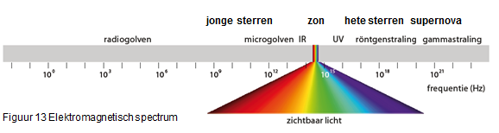

Straling uit het heelal
Zichtbaar licht en radiogolven zijn te detecteren vanaf het aardoppervlak.
De andere soorten straling worden geheel of gedeeltelijk geabsorbeerd door de atmosfeer van de aarde, en zijn alleen te detecteren vanaf grote hoogte of met een satelliet.
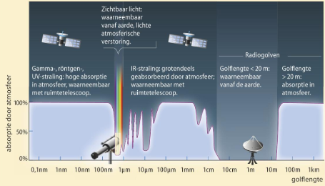

Stralingskromme
In de door een ster uitgezonden straling hangt de stralingsintensiteit af van de golflengte.
Het verband tussen stralingsintensiteit $I$ en golflengte $λ$ wordt gegeven door de stralingskromme.
De stralingskromme hangt af van de oppervlaktetemperatuur $T$: hoe hoger de temperatuur is, des te groter is het uitgezonden stralingsvermogen (het oppervlak onder de kromme) en des te kleiner is de golflengte van het stralingsmaximum (de top van de kromme).
Voor het verband tussen de oppervlaktetemperatuur $T$ en de golflengte $λ_{max}$ van het stralingsmaximum geldt de wet van Wien:
$$λ_{max}∙T=k_{W}$$
In deze formule is $k_{W}$ de constante van Wien.
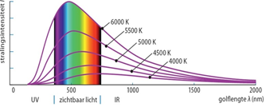

Heelal
Een sterrenstelsel bestaat uit een groot aantal sterren.
Sterrenstelsels bestaan uit zichtbare materie (de sterren), heet gas en donkere materie.
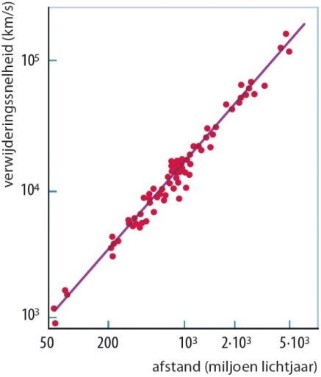
De meeste sterrenstelsels bewegen zich met grote snelheid van ons af: we bevinden ons in een uitdijend heelal.

Heelal
De verwijderingssnelheid van deze sterrenstelsels is evenredig met hun afstand: het lijkt alsof de sterrenstelsels op hetzelfde moment bij een ‘explosie’ vanuit één punt ‘vertrokken’ zijn. Dat moment is de oerknal.
De restanten van deze oerknal zijn waar te nemen als de kosmische achtergrondstraling.
Als gevolg van de gravitatiekracht zou de beweging van sterrenstelsels vertraagd moeten zijn.
Waarnemingen wijzen op een versnelde uitdijing, met donkere energie als (mogelijke) oorzaak.

Formule | Namen van de grootheden en eenheden
$$F_{mpz}=\frac{m∙v^{2}}{r}$$ | Fmpz = middelpuntzoekende kracht in Newton  m = massa in kg  v = snelheid in m/s  r = baanstraal in meter
$$v=\frac{2π∙r}{T}$$ | v = snelheid in m/s  r = baanstraal in meter  T = omlooptijd in seconde
$$F_{g}=G∙\frac{m∙M}{r^{2}}$$ | m = massa in kg  r = baanstraal in meter  G = de gravitatieconstante  M = massa in kg  Fg = gravitatiekracht in newton
$$g=G∙\frac{M}{R^{2}}$$(volgt uit $F_{z}=F_{g}$) | G = de gravitatieconstante  M = massa in kg  R = de straal in meters  g = de valversnelling in m/s²
$v^{2}∙r=G∙M$  (volgt uit $F_{mpz}=F_{g}$) | v = snelheid in m/s  r = baanstraal in meter  G = de gravitatieconstante  M = massa in kg
$$c=λ∙f$$ | c = de lichtsnelheid in m/s  lambda = de golflengte in meter  f = frequentie in hertz
$$λ_{max}∙T=k_{W}$$ | Lambda max = de golflengte in meters bij het maximum van de stralingskromme  T = de oppervlaktetemperatuur in kelvin  Kw = de constante van wien

Begrip | Omschrijving
Planetenstelsel | Stelsels van planeten om de zon of een andere ster
Sterrenstelsel | een grote verzameling sterren die door de eigen zwaartekracht bij elkaar gehouden wordt.
Planeet | Hemellichaam dat om een ster heen draait
Exoplaneet | een planeet die niet tot ons zonnestelsel behoort, maar in een baan om een andere ster draait
Meteoor | Ook wel een vallende ster. Een rotsblokje die in de atmosfeer verbrand
Meteoriet | Een meteoor die op aarde inslaat
Komeet | Een klein hemellichaam dat in een baan rond de zon draait. Een komeet heeft vaak een staart, die ontstaat doordat een deel van het komeetoppervlak verdampt door de warmte van de zon
Schijnbare beweging | De schijn dat vanaf de aarde gezien het lijkt alsof de aarde stilstaat en alle hemellichamen draaien
Geocentrisch wereldbeeld | De gedachte dat de aarde het centrum van alles is. alle hemellichamen draaien in cirkelbanen rond de aarde.
Heliocentrisch wereldbeeld | Planeten draaien rond de zon en de manen om de planeten
Hemelboog | De baan die de zon op een bepaalde dag langs de hemel aflegt
Schijngestalten | De vormen van de maan.  Nieuwe maan: op dag 0. De maan staat dan in dezelfde richting als de zon. Hierdoor wordt de achterkant van de maan verlicht en is de maan voor ons niet zichtbaar.  Eerste kwartier: Op dag 7. De maan is als een halve bol in het zuiden.  Volle maan: op dat 14. De maan is volledig zichtbaar  Laatste kwartier: op dag 21. Net als bij het eerste kwartier is de helft van de maan verlicht, maar nu de linkerkant.
Planetoïden | Rotsblokken die rond de zon draaien
Aardachtige planeten | De binnenste vier planteten (mercurius, venus, aarde en mars)zijn relatief klein, zijn opgebouwd uit voornamelijk steen en ijzer en hebben een vast oppervlak. Deze planeten lijken een beetje op de aarde.
Gasreuzen | De vier buitenste planteten (jupiter, saturnus, uranus en neptunus) zijn veel groter en bestaan voornamelijk uit gas.
Eenparige cirkelbeweging | Bij de juiste combinatie van snelheid en afstand is er een cirkelbeweging met constante snelheid, een eenparige cirkelbeweging.
Middelpuntzoekende kracht | Voor het maken van een cirkelbeweging is een nettokracht nodig die naar het middelpunt van de cirkelbaan is gericht.
Omlooptijd | De tijd die het voorwerp nodig heeft om de cirkelbaan éénmaal te doorlopen.
Ellipsbaan | De baan van planteten is nooit een perfecte cirkel. In een ellipsbaan is de snelheid het grootst als de afstand tot de zon het kleinst is en omgekeerd.
Gravitatiekracht | De beweging van planeten rond de zon wordt veroorzaakt door de gravitatiekracht. Het is een wisselwerking op afstand.
Optische telescoop | Hiermee is licht waar te nemen. hoe groter , des te beter zijn de verschillende sterren van elkaar te onderscheiden. Ze staan vaak op zo groot mogelijke hoogte boven zeeniveau.
Infrarood telescoop | Neemt infraroodstraling waar. ze staan vaak op grootte hoogte of zijn ingebouwd in een satelliet.
radiotelescoop | Radiogolven onder de 20m kunnen vanaf zeeniveau waargenomen worden. Doordat radiogolven een veel langere golflengte hebben dan licht, moet een radiotelescoop een veel grotere diameter hebben dan een optische om nauwkeurige metingen te kunnen doen. er wordt daarom bak gebruik gemaakt van een aantal telescopen op een rij of zelfs op verschillende locaties en worden dan gecombineerd.
Geostationaire baan | De baan van een satelliet
Stralingskromme
Oppervlaktetemperatuur | De oppervlakte onder de stralingskromme is een maat voor het stralingsvermogen dat een object uitzendt. Hoe hoger de temperatuur is, des te groter is het uitgezonden stralingsvermogen.
Lichtjaar | De afstand die licht in een jaar bereikt
Exoplaneten | Planeten bij een andere ster dan de zon
Sterrenstelsel | Een sterrenstelsel bestaat uit zo’n 100 miljard sterren die rond de kern van het sterrenstelsel draaien.
Uitdijend heelal | Alle sterrenstelsels bewegen met een grote snelheid van ons af. Hoe verder een sterrenstelsel van ons afstaat, des te groter is de snelheid waarmee ze van ons af bewegen.
Oerknal | Als je de tijd terug zou kunnen draaien, lijkt het alsof alle sterrenstelsels op hetzelfde moment vanuit een punt vertrokken zijn. Dat moment noemen we de oerknal. Het heelal is geboren uit een enorm heet punt en met een oneindig grote dichtheid.
Kosmische achtergrondstraling | De restante van de oerknal zijn tegenwoordig nog waar te nemen als straling die overal in het heelal aanwezig is. deze past bij een temperatuur van 3 kelvin.

